**17 СБОРКИ, БИБЛИОТЕКИ, АТРИБУТЫ, ДИРЕКТИВЫ**

Задание 1. Создать библиотеку с двумя классами: треугольник (методы ввода сторон, проверки на существование, вычисления периметра, вычисления площади, определения вида треугольника (разносторонний, равнобедренный, равносторонний.

Листинг программы:

using System;

namespace task1

{

class Program

{

static void Main(string[] args)

{

Rectangle rec = new Rectangle();

Triangle triag = new Triangle();

Console.WriteLine("Введите стороны треугольника:");

double a = double.Parse(Console.ReadLine());

double b = double.Parse(Console.ReadLine());

double c = double.Parse(Console.ReadLine());

Console.WriteLine($"Периметр треугльника равен {triag.TriPerimetr(a, b, c)}");

Console.WriteLine(triag.TriangleForm(a, b, c));

Console.WriteLine("Введите стороны прямоугольника:");

int a1 = int.Parse(Console.ReadLine());

int b1 = int.Parse(Console.ReadLine());

Console.WriteLine(rec.RecPerimetr(a1, b1));

Console.WriteLine(rec.RecSquare(a1, b1));

}

}

}

Таблица 1.1 – Входные и выходные данные

|  |  |
| --- | --- |
| Входные данные | Выходные данные |
| 5  5  7 | Периметр треугольника равен 17  Треугольник равнобедренный!  Площадь треугольника равна: 15.155 |

Анализ результатов:

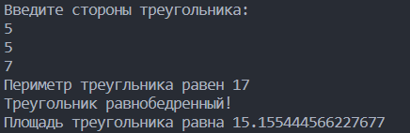

Рисунок 1.1 – Результаты работы программы

Источник: собственная разработка

Задание 2. Создать свою библиотеку на индивидуальную тему и продемонстрировать ее функциональность.

Листинг программы:

using System;

using System.Collections.Generic;

using System.Linq;

using System.Text;

using System.Threading.Tasks;

using task2_animals;

namespace task2

{

class Program

{

static void Main(string[] args)

{

Random rnd = new Random();

const int n = 3;

Animals[] animals = new Animals[n];

animals[0] = new Animals.ZooAnimal(15, "Петр", "Жираф");

animals[1] = new Animals.WildAnimal(10, "Белый медведь");

foreach (Animals elem in animals)

{

elem.Description();

}

}

}

}

Таблица 2.1 – Входные и выходные данные

|  |  |
| --- | --- |
| Входные данные | Выходные данные |
|  | Имя животного: Петр  Вид: Жираф  Возраст: 15  Вид животного: Белый медведь  Возраст: 10 |

Анализ результатов:

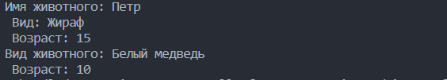

Рисунок 2.1 – Результаты работы программы

Источник: собственная разработка